ПРЕСС-РЕЛИЗ
РАДИО КРАСОТА

2024 ГОД

ОГЛАВЛЕНИЕ

- О РАДИОСТАНЦИИ
- СПОНСОРСТВО
- ПРЕДОСТАВЛЯЕМЫЕ УСЛУГИ
- ЭФИРНЫЕ РОТАЦИИ
- ПРЕДОСТАВЛЕНИЕ СТАТИСТИКИ
- СЕРТИФИКАТЫ НА РОТАЦИЮ И ДИПЛОМЫ ДЛЯ КОНКУРСОВ

О РАДИОСТАНЦИИ

РАДИО, КОТОРОЕ ВСЕГДА С ТОБОЙ!
Станция для самых стильных, ярких, креативных и живущих в ногу со временем людей!

Миссия Радио Красота – дарить радость и вдохновение, помогать людям находить гармонию в себе и окружающем мире через прекрасную музыку, интересные программы и важные советы. Мы стремимся стать незаменимой частью жизни наших слушателей, раскрашивая их дни яркими красками красоты и вдохновения.

Цели проекта Радио Красота:

- Позитивность: Мы стремимся создавать радио-шоу и передачи, которые несут в себе только позитивные эмоции и вдохновение.
- Образование: Мы понимаем, что красота — это не только внешний вид, но и внутреннее содержание. Поэтому мы стремимся предоставлять образовательные программы, которые помогут слушателям развиваться.
- Поддержка: Мы всегда готовы поддержать наших слушателей в их стремлении к красоте и счастью. Мы предоставляем советы и рекомендации, которые помогут им достичь своих целей.
- Творчество: Мы считаем, что красота должна быть творческой. Поэтому мы предлагаем нашим слушателям разнообразные музыкальные программы и проекты, которые помогают им выражать свою индивидуальность.
- Эксклюзивность: Мы не делаем различий между нашими слушателями. Мы считаем, что каждый заслуживает возможности быть красивым и счастливым.
- Уважение: Мы уважаем каждого нашего слушателя и его мнение. Мы не навязываем свои взгляды и не критикуем тех, кто отличается от нас.

© 2024 г. Радио Красота. Все права защищены. Категория станции 16+

В НАЧАЛО

СПОНСОРСТВО

РАДИО КРАСОТА может выступать информационным спонсором различных музыкальных мероприятий. Обязательное условия участия размещение информации о спонсоре в виде логотипа и ссылки на официальный сайт, а также упоминания на мероприятии. Общая и доступная информация размещена в блоке выше и может быть использована в свободной форме.
Логотип радиостанции:
Ссылки на скачивание логотипа:
https://disk.yandex.ru/d/vhOZ_2ajIQRNnQ
Сайт: radiobeauty.ru
В НАЧАЛО

ПРЕДОСТАВЛЯЕМЫЕ УСЛУГИ

РАДИО КРАСОТА предоставляет следующие услуги:
- Услуги рекламного характера
- Эфирное время для передач/подкастов
- Эфирное время для ротаций молодых исполнителей

Согласно действующего прайс листа компании расценки на эфирное время зависят от времени суток и составляют:

Стандартный эфир в интернете:
С 22.00 до 06.00 – 0,5 руб/сек
С 06.00 до 12.00 – 1,5 руб/сек
С 12.00 до 18.00 – 2 руб/сек
С 18.00 до 22.00 – 1 руб/сек

Для расчёта и полной стоимости услуг заполняется заявка и отправляется в коммерческий отдел по электронной почте:
info@radiobeauty.ru

В НАЧАЛО

ЭФИРНЫЕ РОТАЦИИ

РАДИО КРАСОТА предоставляет для молодых артистов отличную и современную площадку для презентации своих произведений.
РАДИО КРАСОТА сегодня слушают в сутки более:
1 млн. Москвичей
2 млн. жителей других регионов
3 млн. слушателей по всему миру
Радио присутствует в популярных мобильных приложениях и каталогах радиостанций. На нашем сайте вы сможете найти основные ссылки на сайты партнёров в разделе контакты и мобильные приложения.
Карпинская Марина Александровна – Основатель брендов : Школа красоты и эстетики ногтей «ЗОЛОТАЯ АНТИЛОПА». Соучредитель салона красоты « MANI MANI» в Италии г. Дезинциано Дель Гарда и конечно Генеральный директор радио «РАДИО КРАСОТА»

В НАЧАЛО

ПРЕДОСТАВЛЕНИЕ СТАТИСТИКИ

Студия РАДИО КРАСОТА предоставляет подробную статистику по прослушиваниям станции в интернете.
В статистике отображены данные:
- Источник трафика
- Возраст
- Тип устройства
- Область
- Пол
- Страна
Пример подробной статистики представлен ниже:

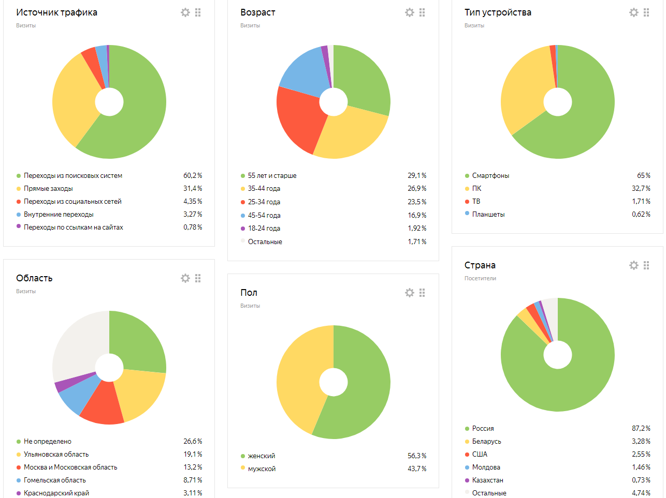

Выгрузка партнёрам предоставляется за период 1 месяц в конце месяца последнего числа текущего месяца. Позволяет понимать аудиторию и конвертацию трафика нашего ресурса.

В НАЧАЛО

СЕРТИФИКАТЫ НА РОТАЦИЮ И ДИПЛОМЫ ДЛЯ КОНКУРСОВ
РАДИО КРАСОТА подготавливает для своих медиа-партнёров и участников музыкальных конкурсов диплом за 1 место и награждает участника памятным дипломом и сертификатом на Ротацию в эфире песни победителя.
Срок предоставления услуги: 1 месяц
Размещение информации на сайте Радиостанции
Запись передачи и интервью с победителем
Образец диплома и сертификата от РАДИО КРАСОТА:
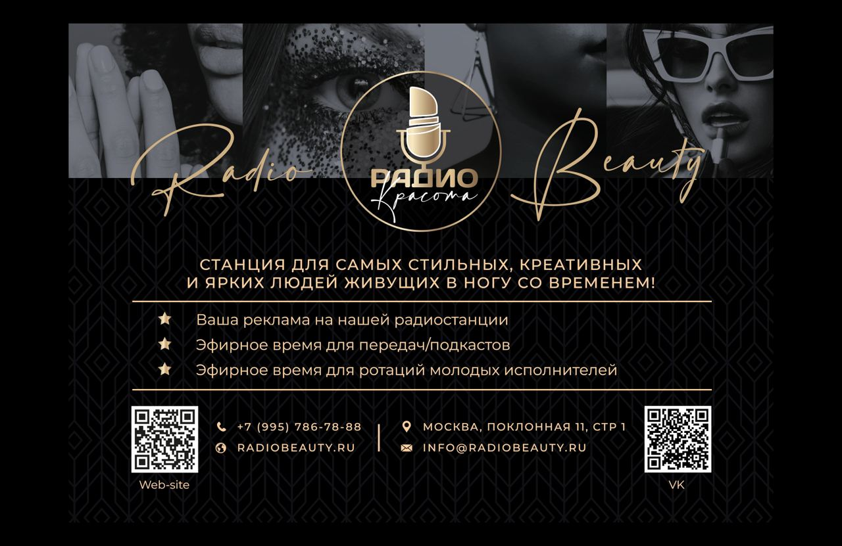
С момента вручения сертификата у победителя есть 3 месяца для обращения на студию РАДИО КРАСОТА, чтобы получить приз. По истечение срока сертификат аннулируется. Радиостанция вправе отказать победителю в размещении трека если он не соответствует качеству станции или общепринятой цензуре в обществе.
Согласно общим правилам подготовки дипломов и сертификатов заявка на изготовление подаётся за 3 суток до предполагаемой даты вручения. Исключением является самостоятельное изготовление данных документов организаторами конкурсов согласно утверждённых макетов.
Все заявки отправляются на электронную почту радиостанции:
info@radiobeauty.ru
В НАЧАЛО

